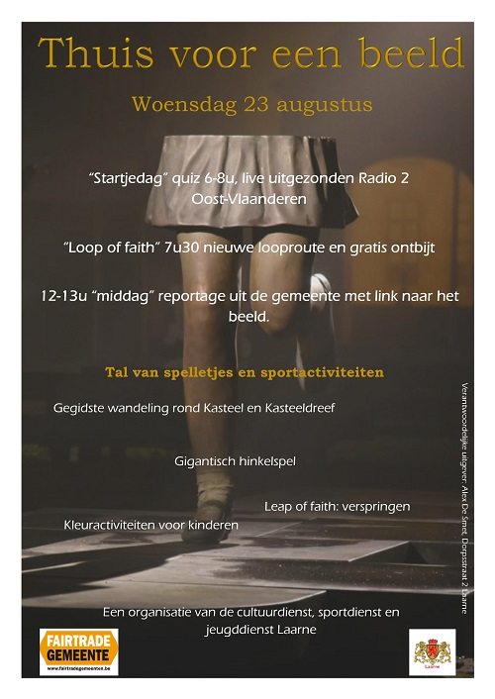**THUIS VOOR EEN BEELD on tour**

Misschien herinner je je nog het grote dorpsfeest rond Thuis voor een beeld in 2010? Wij versloegen toen, in een spannende eindstrijd, Brakel en St-Niklaas en wonnen hiermee het mooie beeld Leap of faith van Sofie Muller.

In augustus gaat Radio 2 Oost-Vlaanderen langs bij de 22 Oost-Vlaamse gemeenten die ooit een beeld hebben gewonnen. Voor Laarne is dat op **woensdag 23 augustus 2017**. Die dag herleeft de overwinning met allerlei toffe (gratis) activiteiten voor jong en oud.

• De dag start met een live quiz van Radio 2 aan het beeld, waarbij er mooie prijzen te winnen vallen (rond 7u30).

• Om 7u30 kan je aansluiten bij de ‘Loop of Faith’, een begeleide looproute van 5, 7 of 10km. De deelnemers krijgen achteraf een ontbijtpakket aangeboden door het gemeentestuur.

**Voor de ‘Loop of Faith’ met ontbijt is inschrijven verplicht via het Digitaal Loket op www.laarne.be**

* De minder intensieve sporters kunnen om 9u deelnemen aan de groepsopwarming.
* Wie het liever wat rustiger aan doet, kan deelnemen aan een begeleide wandeling rond het kasteel en de Kasteeldreef (om 10u en om 11u)
* Voor de kinderen is er animatie voorzien: o.a. een tof parcours met allerlei leuke (hinkel)spelletjes en kleuractiviteiten.
* Tot slot brengen Marc Van Renne en Hanne De Wilde (toen 9 jaar, nu 16 jaar!) een vernieuwde versie van ons Hinkellied!

De Kasteeldreef zal gedurende de voormiddag vrij zijn van verkeer. Afspraak aan ons beeld in de dreef, Leap of faith!

Contact en info:

Dienst Vrije Tijd en Jeugd

09 365 24 10

jeugd.cultuur@laarne.be

Maak jouw eigen selfie met Leap of Faith en post die op # TVEB 2017. De tofste inzendingen verschijnen op de facebook pagina van Radio 2 Oost-Vlaanderen.